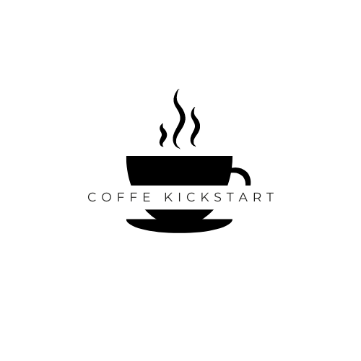

**Integrantes del equipo:**

Alexis Silva Cobos # 19323

David Esteban Calderón Mireles #19332

Ángel Israel Montoya Gallegos # 19325

Kevin Jared valencia Zárate # 19300

Luis Alberto Lara Torres #19358

<http://scrumblr.ca/Sprint%201%20Coffee%20Kickstart>